ГПОУ ЯО РЫБИНСКИЙ КОЛЛЕДЖ ГОРОДСКОЙ

ИНФРАСТРУКТУРЫ

ПРОГРАММА ГОСУДАСТВЕННОЙ ИТОГОВОЙ АТТЕСТАЦИ
По основной образовательной программе по профессии СПО
08.01.07 Мастер общестроительных работ
на 2023-24 учебный год

Рыбинск 2023

СОДЕРЖАНИЕ

- Общие положения
- Условия проведения ГИА
- Объем времени проведение ГИА
- Сроки подготовки и проведения ГИА
- Необходимые материалы для проведения ГИА
- Порядок проведения ГИА
- Оценивание результатов ГИА
- Порядок проведения ГИА для выпускников из числа лиц с ограниченными возможностями здоровья, детей-инвалидов и инвалидов
- Порядок апелляции и пересдачи ГИА
Приложение 1
Приложение 2

Программа государственной итоговой аттестации (далее ГИА) является частью основной профессиональной образовательной программы подготовки квалифицированных рабочих, служащих (ППКРС) по профессии 08.01.07 Мастер общестроительных работ, квалификация каменщик, электросварщик ручной сварки.
Срок получения образования по образовательной программе в очной форме обучения вне зависимости от применяемых образовательных технологий составляет на базе основного общего образования - 2 года 10 месяцев.
Программа ГИА выпускников по профессии 08.01.07 Мастер общестроительных работ разработана в соответствии с:
- Федеральным законом № 273-ФЗ от 29.12.2012 г. «Об образовании в Российской Федерации»;
- Федеральным государственным образовательным стандартом среднего профессионального образования по профессии 08.01.07 Мастер общестроительных работ, утверждённого приказом Министерства
образования и науки Российской Федерации 13 марта 2018 г. № 178;
- Приказом Министерства образования и науки Российской Федерации от 29 октября 2013 г. N 1199 «Об утверждении перечней профессий и специальностей среднего профессионального образования»;
- Приказом Министерства просвещения Российской Федерации от 24 августа 2022 года № 762 «Об утверждении Порядка организации и осуществления образовательной деятельности по образовательным программам среднего профессионального образования»;
- Приказом Министерства просвещения Российской Федерации от 08.11.2021 № 800 «Об утверждении Порядка проведения государственной итоговой аттестации по образовательным программам среднего профессионального образования» (Зарегистрирован 07.12.2021 № 66211);

Общие положения
1.1. Целью ГИА является установление соответствия уровня и качества профессиональной подготовки выпускника по профессии 08.01.07 Мастер общестроительных работ, требованиям федерального государственного образовательного стандарта среднего профессионального образования и работодателей.
1.2. ГИА является частью оценки качества освоения основной профессиональной образовательной программы по профессии 08.01.07 Мастер общестроительных работ и является обязательной процедурой для выпускников очной формы обучения, завершающих освоение основной профессиональной образовательной программы среднего профессионального образования в ГПОУ ЯО Рыбинской колледж городской инфраструктуры (далее – колледж).
1.3. К итоговым аттестационным испытаниям, входящим в состав ГИА, допускаются обучающиеся, успешно завершившие в полном объеме освоение основной профессиональной образовательной программы по профессии 08.01.07 Мастер общестроительных работ.
1.4. Необходимым условием допуска к ГИА является представление документов, подтверждающих освоение выпускниками общих и профессиональных компетенций при изучении теоретического материала и прохождении практики по каждому из основных видов профессиональной деятельности.

Условия проведения ГИА
2.1. ГИА проводится в форме демонстрационного экзамена (далее - ДЭ) для выпускников, осваивающих программу подготовки квалифицированных рабочих, служащих по основной профессиональной образовательной программе среднего профессионального образования по профессии 08.01.07 Мастер общестроительных работ.
2.2. ДЭ направлен на определение уровня освоения выпускником материала, предусмотренного образовательной программой, и степени сформированности профессиональных умений и навыков путём проведения независимой экспертной оценки выполненных выпускником практических заданий в условиях реальных или смоделированных производственных процессов.
2.3. ДЭ проводится по профильному уровню на основании заявлений выпускников на основе требований к результатам освоения образовательных программ среднего профессионального образования, установленных ФГОС
СПО, а также квалификационных требований, заявленных организациями, работодателями, заинтересованными в подготовке кадров соответствующей квалификации, в том числе являющимися стороной договора о сетевой форме реализации образовательных программ и (или) договора о практической подготовке обучающихся.
2.4. ДЭ профильного уровня проводится с использованием единых оценочных материалов, включающих в себя конкретные комплекты оценочной документации, варианты заданий и критерии оценивания, разрабатываемых оператором.
2.5. Комплект оценочной документации включает комплекс требований для проведения демонстрационного экзамена, перечень оборудования и оснащения, расходных материалов, средств обучения и воспитания, план застройки площадки демонстрационного экзамена, требования к составу экспертных групп, инструкции по технике безопасности, а также образцы заданий.
2.6. Задание ДЭ включает комплексную практическую задачу, моделирующую профессиональную деятельность и выполняемую в режиме реального времени.
2.7. Министерство просвещения Российской Федерации обеспечивает размещение разработанных комплектов оценочной документации на официальном сайте оператора в информационно-телекоммуникационной сети "Интернет" (далее - сеть "Интернет") не позднее 1 октября года, предшествующего проведению ГИА.
2.8. Государственная итоговая аттестация выпускников не может быть заменена оценкой уровня их подготовки на основе текущего контроля успеваемости и результатов промежуточной аттестации.

Объем времени проведение ГИА
3.1 В соответствии с ФГОС СПО по профессии 08.01.07 Мастер общестроительных работ на ГИА предусмотрено 36 часов.

Сроки подготовки и проведения ГИА
4.1. Ознакомление с программой ГИА - не позднее, чем за шесть месяцев до начала ГИА.
4.2. График ГИА согласовывается с председателем ГЭК и утверждается приказом директора колледжа.
4.3. Место расположения центра проведения экзамена, дата и время начала проведения ДЭ, расписание сдачи экзаменов в составе экзаменационных групп, планируемая продолжительность проведения демонстрационного экзамена, технические перерывы в проведении демонстрационного экзамена определяются планом проведения демонстрационного экзамена, утверждаемым ГЭК совместно с техникумом не позднее чем за двадцать календарных дней до даты проведения демонстрационного экзамена.
4.4. Колледж знакомит с планом проведения ДЭ выпускников, сдающих демонстрационный экзамен и лиц, обеспечивающих проведение демонстрационного экзамена в срок не позднее чем за пять рабочих дней до даты проведения экзамена.

Необходимые материалы для проведения ГИА
5.1. На заседание государственной экзаменационной комиссии представляют:
- ФГОС СПО по профессии 08.01.07 Мастер общестроительных работ.
- Программа ГИА.
- Приказ директора о составе ГЭК и апелляционной комиссии.
- Приказ директора о допуске к ГИА студентов по профессии 08.01.07 Мастер общестроительных работ, успешно завершивших обучение по программе подготовки специалистов среднего звена (по результатам промежуточной аттестации и прохождением всех видов учебной и производственной практики, предусмотренных учебным планом).
- Протокол заседания ГЭК.
- Протокол проведения ДЭ.

Порядок проведения ГИА
6.1. Демонстрационный экзамен проводится с использованием комплекта оценочной документации КОД 08.01.07-4-2024 (Приложение 1).
6.2. Демонстрационный экзамен проводится в центре проведения демонстрационного экзамена (далее - центр проведения экзамена), представляющем собой площадку, оборудованную и оснащенную в соответствии с комплектом оценочной документации.
6.3. Центр проведения экзамена располагается на территории колледжа
6.4. Выпускники проходят демонстрационный экзамен в центре проведения экзамена в составе экзаменационных групп.
6.5. Выпускники вправе:
- пользоваться оборудованием центра проведения экзамена, необходимыми материалами, средствами обучения и воспитания в соответствии с требованиями комплекта оценочной документации, задания демонстрационного экзамена;
- получать разъяснения технического эксперта по вопросам безопасной и бесперебойной эксплуатации оборудования центра проведения экзамена;
- получить копию задания демонстрационного экзамена на бумажном носителе;
Выпускники обязаны:
- во время проведения демонстрационного экзамена не пользоваться и не иметь при себе средства связи, носители информации, средства ее передачи и хранения, если это прямо не предусмотрено комплектом оценочной документации;
- во время проведения демонстрационного экзамена использовать только средства обучения и воспитания, разрешенные комплектом оценочной документации;
- во время проведения демонстрационного экзамена не взаимодействовать с другими выпускниками, экспертами, иными лицами, находящимися в центре проведения экзамена, если это не предусмотрено комплектом оценочной документации и заданием демонстрационного экзамена.
Выпускники могут иметь при себе лекарственные средства и питание, прием которых осуществляется в специально отведенном для этого помещении согласно плану проведения демонстрационного экзамена за пределами центра проведения экзамена.
  - Допуск выпускников к выполнению заданий осуществляется при условии обязательного их ознакомления с требованиями охраны труда и производственной безопасности.
  - В соответствии с планом проведения демонстрационного экзамена главный эксперт ознакамливает выпускников с заданиями, передает им копии заданий демонстрационного экзамена.
  - После ознакомления с заданиями демонстрационного экзамена выпускники занимают свои рабочие места в соответствии с протоколом распределения рабочих мест.
  - После того, как все выпускники и лица, привлеченные к проведению демонстрационного экзамена, займут свои рабочие места в соответствии с требованиями охраны труда и производственной безопасности, главный эксперт объявляет о начале демонстрационного экзамена.
Время начала демонстрационного экзамена фиксируется в протоколе проведения демонстрационного экзамена, составляемом главным экспертом по каждой экзаменационной группе.
После объявления главным экспертом начала демонстрационного экзамена выпускники приступают к выполнению заданий демонстрационного экзамена.
  - Демонстрационный экзамен проводится при неукоснительном соблюдении выпускниками, лицами, привлеченными к проведению демонстрационного экзамена, требований охраны труда и производственной безопасности, а также с соблюдением принципов объективности, открытости и равенства выпускников.
Явка выпускника, его рабочее место, время завершения выполнения задания демонстрационного экзамена подлежат фиксации главным экспертом в протоколе проведения демонстрационного экзамена.
  - В случае удаления из центра проведения экзамена выпускника, лица, привлеченного к проведению демонстрационного экзамена, или присутствующего в центре проведения экзамена, главным экспертом составляется акт об удалении. Результаты ГИА выпускника, удаленного из центра проведения экзамена, аннулируются ГЭК, и такой выпускник признаётся ГЭК не прошедшим ГИА по неуважительной причине.
  - Главный эксперт сообщает выпускникам о течении времени выполнения задания демонстрационного экзамена каждые 60 минут, а также за 30 и 5 минут до окончания времени выполнения задания.
  - После объявления главным экспертом окончания времени выполнения заданий выпускники прекращают любые действия по выполнению заданий демонстрационного экзамена.
Технический эксперт обеспечивает контроль за безопасным завершением работ выпускниками в соответствии с требованиями производственной безопасности и требованиями охраны труда.
  - Выпускник по собственному желанию может завершить выполнение задания досрочно, уведомив об этом главного эксперта. 6.15. Результаты выполнения выпускниками заданий
демонстрационного экзамена подлежат фиксации экспертами экспертной группы в соответствии с требованиями комплекта оценочной документации и задания демонстрационного экзамена.

Оценивание результатов ГИА
7.1. Результаты проведения ГИА оцениваются с проставлением одной из отметок: "отлично", "хорошо", "удовлетворительно", "неудовлетворительно" - и объявляются в тот же день после оформления протоколов заседаний ГЭК.
7.2. Процедура оценивания результатов выполнения заданий ДЭ осуществляется членами экспертной группы по 100-балльной системе в соответствии с требованиями комплекта оценочной документации. 7.3. Полученное количества баллов переводится в оценки "отлично", "хорошо", "удовлетворительно", "неудовлетворительно". Максимальное количество баллов, которое возможно получить за выполнение задания ДЭ (35 баллов), принимается за 100%. Перевод баллов в оценку осуществлен на основе таблицы № 1.
Таблица № 1
Оценка ГИА | Отношение полученного количества баллов к максимально возможному (в процентах)
"неудовлетворительно". | 0,00% - 19,99%
"удовлетворительно" | 20,00% - 39,99%
"хорошо" | 40,00% - 69,99%
"отлично" | 70,00% - 100,00%

7.4. Баллы выставляются в протоколе проведения демонстрационного экзамена, который подписывается каждым членом экспертной группы и утверждается главным экспертом после завершения экзамена для экзаменационной группы.
7.5. При выставлении баллов присутствует член ГЭК, не входящий в экспертную группу, присутствие других лиц запрещено.
7.6. Подписанный членами экспертной группы и утвержденный главным экспертом протокол проведения демонстрационного экзамена далее передается в ГЭК для выставления оценок по итогам ГИА.
7.7. Оригинал протокола проведения демонстрационного экзамена передается на хранение в образовательную организацию в составе архивных документов.
7.8. Статус победителя, призера чемпионатов профессионального мастерства, проведённых Агентством (Союзом "Агентство развития профессиональных сообществ и рабочих кадров "Молодые профессионалы (Ворлдскиллс Россия)") либо международной организацией "WorldSkills International", в том числе "WorldSkills Europe" и "WorldSkills Asia", и участника национальной сборной России по профессиональному мастерству по стандартам "Ворлдскиллс" выпускника по профилю осваиваемой образовательной программы среднего профессионального образования засчитывается в качестве, оценки "отлично" по демонстрационному экзамену в рамках проведения ГИА по данной образовательной программе среднего профессионального образования.
7.8. В случае досрочного завершения ГИА выпускником по независящим от него причинам результаты ГИА оцениваются по фактически выполненной работе, или по заявлению такого выпускника ГЭК принимается решение об аннулировании результатов ГИА, а такой выпускник признается ГЭК не прошедшим ГИА по уважительной причине.
7.9. Решения ГЭК принимаются на закрытых заседаниях простым большинством голосов членов ГЭК, участвующих в заседании, при обязательном присутствии председателя комиссии или его заместителя. При равном числе голосов голос председательствующего на заседании ГЭК является решающим.
7.10. Решение ГЭК оформляется протоколом, который подписывается председателем ГЭК, в случае его отсутствия заместителем ГЭК и секретарем ГЭК и хранится в архиве образовательной организации.
7.11. Выпускникам, не прошедшим ГИА по уважительной причине, в том числе не явившимся для прохождения ГИА по уважительной, предоставляется возможность пройти ГИА без отчисления из образовательной организации.
7.12. Выпускники, не прошедшие ГИА по неуважительной причине, в том числе не явившиеся для прохождения ГИА без уважительных причин и выпускники, получившие на ГИА неудовлетворительные результаты, могут быть допущены образовательной организацией для повторного участия в ГИА не более двух раз.
7.13. Дополнительные заседания ГЭК организуются в установленные образовательной организацией сроки, но не позднее четырех месяцев после подачи заявления выпускником, не прошедшим ГИА по уважительной причине.
7.14. Выпускники, не прошедшие ГИА по неуважительной причине, и выпускники, получившие на ГИА неудовлетворительные результаты, отчисляются из образовательной организации и проходят ГИА не ранее чем через шесть месяцев после прохождения ГИА впервые.
Для прохождения ГИА выпускники, не прошедшие ГИА по неуважительной причине, и выпускники, получившие на ГИА неудовлетворительные результаты, восстанавливаются в образовательной организации на период времени, установленный образовательной организацией самостоятельно, но не менее предусмотренного календарным учебным графиком для прохождения ГИА соответствующей образовательной программы среднего профессионального образования.

Особенности проведения ГИА для выпускников из числа лиц с

ограниченными возможностями здоровья, детей-инвалидов и инвалидов
8.1. Для выпускников из числа лиц с ограниченными возможностями здоровья и выпускников из числа детей-инвалидов и инвалидов проводится ГИА с учетом особенностей психофизического развития, индивидуальных возможностей и состояния здоровья таких выпускников (далее - индивидуальные особенности).
8.2. При проведении ГИА обеспечивается соблюдение следующих общих требований:
проведение ГИА для выпускников с ограниченными возможностями здоровья, выпускников из числа детей-инвалидов и инвалидов в одной аудитории совместно с выпускниками, не имеющими ограниченных возможностей здоровья, если это не создает трудностей для выпускников при прохождении ГИА; присутствие в аудитории, центре проведения экзамена тьютора, ассистента, социального педагога оказывающих выпускникам необходимую техническую помощь с учетом их индивидуальных особенностей (занять рабочее место, передвигаться, прочитать и оформить задание, общаться с членами ГЭК, членами экспертной группы); пользование необходимыми выпускникам техническими средствами при
прохождении ГИА с учетом их индивидуальных особенностей; обеспечение возможности беспрепятственного доступа выпускников в аудитории, туалетные и другие помещения, а также их пребывания в указанных помещениях (наличие пандусов, поручней, расширенных дверных проемов, лифтов, при отсутствии лифтов аудитория должна располагаться на первом этаже, наличие специальных кресел и других приспособлений).
8.3. Выпускники или родители (законные представители) несовершеннолетних выпускников не позднее чем за 3 месяца до начала ГИА подают в техникум письменное заявление о необходимости создания для них специальных условий при проведении ГИА с приложением копии рекомендаций ПМПК, а дети-инвалиды, инвалиды - оригинала или заверенной копии справки, а также копии рекомендаций ПМПК при наличии.

Порядок апелляции и пересдачи ГИА
9.1. По результатам ГИА выпускник имеет право подать в апелляционную комиссию письменную апелляцию о нарушении, по его мнению, Порядка и (или) несогласии с результатами ГИА (далее - апелляция) (Приложение 2).
9.2. Апелляция подается лично выпускником или родителями (законными представителями) несовершеннолетнего выпускника в апелляционную комиссию техникума.
Апелляция о нарушении Порядка подается непосредственно в день проведения ГИА, в том числе до выхода из центра проведения экзамена.
Апелляция о несогласии с результатами ГИА подается не позднее следующего рабочего дня после объявления результатов ГИА.
9.3. Апелляция рассматривается апелляционной комиссией не позднее трех рабочих дней с момента ее поступления.
9.4. Состав апелляционной комиссии утверждается образовательной организацией одновременно с утверждением состава ГЭК.
Апелляционная комиссия состоит из председателя апелляционной комиссии, не менее пяти членов апелляционной комиссии и секретаря апелляционной комиссии из числа педагогических работников техникума, не входящих в данном учебном году в состав ГЭК. Председателем апелляционной комиссии может быть назначено лицо из числа руководителей или заместителей руководителей организаций, осуществляющих образовательную деятельность, соответствующую области профессиональной деятельности, к которой готовятся выпускники, представителей организаций-партнеров или их объединений, включая экспертов, при условии, что направление деятельности данных представителей соответствует области профессиональной деятельности, к которой готовятся выпускники, при условии, что такое лицо не входит в состав ГЭК.
9.5. Апелляция рассматривается на заседании апелляционной комиссии с участием не менее двух третей ее состава.
На заседание апелляционной комиссии приглашается председатель соответствующей ГЭК, а также главный эксперт при проведении ГИА в форме демонстрационного экзамена.
При проведении ГИА в форме демонстрационного экзамена по решению председателя апелляционной комиссии к участию в заседании комиссии могут быть также привлечены члены экспертной группы, технический эксперт.
По решению председателя апелляционной комиссии заседание апелляционной комиссии может пройти с применением средств видео, конференц-связи, а равно посредством предоставления письменных пояснений по поставленным апелляционной комиссией вопросам.
Выпускник, подавший апелляцию, имеет право присутствовать при рассмотрении апелляции. С несовершеннолетним выпускником имеет право присутствовать один из родителей (законных представителей). Указанные лица должны при себе иметь документы, удостоверяющие личность.
9.6. Рассмотрение апелляции не является пересдачей ГИА.
9.7. При рассмотрении апелляции о нарушении Порядка апелляционная комиссия устанавливает достоверность изложенных в ней сведений и выносит одно из следующих решений:
об отклонении апелляции, если изложенные в ней сведения о нарушениях Порядка не подтвердились и (или) не повлияли на результат
ГИА; об удовлетворении апелляции, если изложенные в ней сведения о допущенных нарушениях Порядка подтвердились и повлияли на результат ГИА.
В последнем случае результаты проведения ГИА подлежат аннулированию, в связи с чем протокол о рассмотрении апелляции не позднее следующего рабочего дня передается в ГЭК для реализации решения апелляционной комиссии. Выпускнику предоставляется возможность пройти ГИА в дополнительные сроки, установленные техникумом без отчисления такого выпускника из образовательной организации в срок не более четырех месяцев после подачи апелляции.
9.8. В случае рассмотрения апелляции о несогласии с результатами ГИА, полученными при прохождении демонстрационного экзамена, секретарь ГЭК не позднее следующего рабочего дня с момента поступления апелляции направляет в апелляционную комиссию протокол заседания ГЭК, протокол проведения демонстрационного экзамена, результаты работ выпускника, подавшего апелляцию, видеозаписи хода проведения демонстрационного экзамена (при наличии).
В случае рассмотрения апелляции о несогласии с результатами ГИА, полученными при защите дипломного проекта, секретарь ГЭК не позднее следующего рабочего дня с момента поступления апелляции направляет в апелляционную комиссию дипломный проект, протокол заседания ГЭК.
В случае рассмотрения апелляции о несогласии с результатами ГИА, полученными при сдаче государственного экзамена, секретарь ГЭК не позднее следующего рабочего дня с момента поступления апелляции направляет в апелляционную комиссию протокол заседания ГЭК, письменные ответы выпускника (при их наличии).
9.9. В результате рассмотрения апелляции о несогласии с результатами ГИА апелляционная комиссия принимает решение об отклонении апелляции и сохранении результата ГИА либо об удовлетворении апелляции и выставлении иного результата ГИА. Решение апелляционной комиссии не позднее следующего рабочего дня передается в ГЭК. Решение апелляционной комиссии является основанием для аннулирования ранее выставленных результатов ГИА выпускника и выставления новых результатов в соответствии с мнением апелляционной комиссии.
9.10. Решение апелляционной комиссии принимается простым большинством голосов. При равном числе голосов голос председательствующего на заседании апелляционной комиссии является решающим.
9.11. Решение апелляционной комиссии является окончательным и пересмотру не подлежит.
9.12. Решение апелляционной комиссии оформляется протоколом, который подписывается председателем (заместителем председателя) и секретарем апелляционной комиссии и хранится в архиве техникума.

Приложение 1
ОЦЕНОЧНЫЕ МАТЕРИАЛЫ
ДЕМОНСТРАЦИОННОГО ЭКЗАМЕНА

Том 1
(Комплект оценочной документации)

Код и наименование профессии (специальности) среднего профессионального образования | 08.01.07 Мастер общестроительных работ
Наименование квалификации (наименование направленности) | Каменщик и электросварщик ручной сварки

Федеральный государственный образовательный стандарт среднего профессионального образования по профессии (специальности) среднего профессионального образования (ФГОС СПО): | ФГОС СПО по 08.01.07 Мастер общестроительных работ, утвержденный приказом  Минобрнауки России от13.03.2018  №178
Виды аттестации: | Государственная итоговая аттестация
 | Промежуточная аттестация
Уровни демонстрационного экзамена: | Базовый
 | Профильный
Шифр комплекта оценочной документации: | КОД 08.01.07-4-2024

1. СПИСОК ИСПОЛЬЗУЕМЫХ СОКРАЩЕНИЙ
ГИА | - | государственная итоговая аттестация
ДЭ | - | демонстрационный экзамен
ДЭ БУ | - | демонстрационный экзамен базового уровня
ДЭ ПУ | - | демонстрационный экзамен профильного уровня
КОД | - | комплект оценочной документации
ОК | - | общая компетенция
ОМ | - | оценочный материал
ПА | - | промежуточная аттестация
ПК | - | профессиональная компетенция
СПО | - | среднее профессиональное образование
ФГОС СПО | - | федеральный государственный образовательный стандарт среднего профессионального образования, на основе которого разработан комплект оценочной документации
ЦПДЭ | - | центр проведения демонстрационного экзамена

2. СТРУКТУРА КОД

В структуру КОД:
- комплекс требований для проведения демонстрационного
экзамена;
- перечень оборудования и оснащения, расходных материалов, средств обучения и воспитания;
- примерный план застройки площадки ДЭ;
- требования к составу экспертных групп;
- инструкции по технике безопасности;
- образец задания.

3. КОД

3.1 Комплекс требований для проведения ДЭ

Применимость КОД. Настоящий КОД предназначен для организации и проведения ДЭ (уровней ДЭ) в рамках видов аттестаций по образовательным программам среднего профессионального образования, указанным в таблице № 1.
Таблица № 1
Вид аттестации | Уровень ДЭ
ГИА | Профильный уровень

КОД в части ГИА (ДЭ ПУ) разработан на основе требований к результатам освоения образовательной программы СПО, установленных в соответствии с ФГОС СПО, включая квалификационные требования, заявленные организациями, работодателями, заинтересованными в подготовке кадров соответствующей квалификации.
КОД в части ГИА (ДЭ ПУ) включает составные части - инвариантную часть (обязательную часть, установленную настоящим КОД) и вариативную часть (необязательную), содержание которой определяет образовательная организация самостоятельно на основе содержания реализуемой основной образовательной программы СПО, включая квалификационные требования, заявленные организациями, работодателями, заинтересованными в подготовке кадров соответствующей квалификации, в том числе являющимися стороной договора о сетевой форме реализации образовательных программ и (или) договора о практической подготовке обучающихся.

Общие организационные требования:
- ДЭ направлен на определение уровня освоения выпускником материала, предусмотренного образовательной программой, и степени сформированности профессиональных умений и навыков путем проведения независимой экспертной оценки выполненных выпускником практических заданий в условиях реальных или смоделированных производственных процессов.
- ДЭ в рамках ГИА проводится с использованием КОД, включенных образовательными организациями в программу ГИА.
- Задания ДЭ доводятся до главного эксперта в день, предшествующий дню начала ДЭ.
- Образовательная организация обеспечивает необходимые технические условия для обеспечения заданиями во время ДЭ обучающихся, членов ГЭК, членов экспертной группы.
- ДЭ проводится в ЦПДЭ, представляющем собой площадку, оборудованную и оснащенную в соответствии с КОД.
- ЦПДЭ может располагаться на территории образовательной организации, а при сетевой форме реализации образовательных программ — также на территории иной организации, обладающей необходимыми ресурсами для организации ЦПДЭ.
- Обучающиеся проходят ДЭ в ЦПДЭ в составе экзаменационных групп.
- Образовательная организация знакомит с планом проведения ДЭ обучающихся, сдающих ДЭ, и лиц, обеспечивающих проведение ДЭ, в срок не позднее чем за 5 рабочих дней до даты проведения экзамена.
- Количество, общая площадь и состояние помещений, предоставляемых для проведения ДЭ, должны обеспечивать проведение ДЭ в соответствии с КОД.
- Не позднее чем за один рабочий день до даты проведения ДЭ главным экспертом проводится проверка готовности ЦПДЭ в присутствии членов экспертной группы, обучающихся, а также технического эксперта, назначаемого организацией, на территории которой расположен ЦПДЭ, ответственного за соблюдение установленных норм и правил охраны труда и техники безопасности.
- Главным экспертом осуществляется осмотр ЦПДЭ, распределение обязанностей между членами экспертной группы по оценке выполнения заданий ДЭ, а также распределение рабочих мест между обучающимися с использованием способа случайной выборки. Результаты распределения обязанностей между членами экспертной группы и распределения рабочих мест между обучающимися фиксируются главным экспертом в соответствующих протоколах.
- Обучающиеся знакомятся со своими рабочими местами, под руководством главного эксперта также повторно знакомятся с планом проведения ДЭ, условиями оказания первичной медицинской помощи в ЦПДЭ. Факт ознакомления отражается главным экспертом в протоколе распределения рабочих мест.
- Допуск обучающихся в ЦПДЭ осуществляется главным экспертом на основании документов, удостоверяющих личность.
- Образовательная организация обязана не позднее чем за один рабочий день до дня проведения ДЭ уведомить главного эксперта об участии в проведении ДЭ тьютора (ассистента).
Требование к продолжительности ДЭ
(таблица № 2)
Таблица № 2
Вид аттестации | Уровень ДЭ | Составная часть КОД  (инвариантная/ вариативная) | Продолжительность ДЭ
ГИА | профильный | Инвариантная часть | 3 часа 30 мин.
ГИА | профильный | Совокупность инвариантной и вариативной частей | не более 4 часа 30 мин.

Требования к содержанию КОД. Единое базовое ядро содержания КОД (таблица № 3) сформировано на основе вида деятельности (вида профессиональной деятельности) в соответствии с ФГОС СПО и является общей содержательной основой заданий ДЭ вне зависимости от вида аттестации и уровня ДЭ.
Таблица № 3
 | ЕДИНОЕ БАЗОВОЕ ЯДРО СОДЕРЖАНИЯ КОД
Вид деятельности/  Вид профессиональной деятельности | Перечень оцениваемых ОК/ПК | Перечень оцениваемых умений, навыков (практического опыта)
Выполнение каменных работ | ПК. Выполнять подготовительные работы при производстве каменных работ | Умение: выбирать инструменты, приспособления и инвентарь для каменных работ
 |  | Умение: подбирать требуемые материалы для каменной кладки
 |  | Умение: приготавливать растворную смесь для производства каменной кладки
 |  | Умение: организовывать рабочее место
 |  | Умение: создавать безопасные условия труда при выполнении каменных работ
 |  | Умение: читать чертежи и схемы каменных конструкций
 |  | Умение: выполнять разметку каменных конструкций
 |  | Навык: выполнения подготовительных работ при производстве каменных работ
 | ПК: Производить общие каменные работы различной сложности. | Умение: производить каменную кладку стен и столбов из кирпича, камней и мелких блоков под штукатурку и с расшивкой швов по различным системам перевязки швов Умение выполнять смешанные кладки
 |  | Умение: выкладывать перегородки из различных каменных материалов

Умение: выполнять лицевую кладку и облицовку стен
Умение: соблюдать безопасные условия труда при выполнении общих каменных работ
Навык: производства общих каменных работ различной сложности

Содержательная структура КОД представлена в таблице № 4.
Таблица № 4
Вид деятельности  (вид профессиональной деятельности) | Перечень оцениваемых ОК, ПК | Перечень оцениваемых умений, навыков  (практического опыта) | ПА | ГИА  ДЭ  БУ | ГИА  ДЭ  ПУ
 | Инвариантная часть КОД
Выполнение каменных работ | ПК. Выполнять подготовительные работы при производстве  каменных работ | Умение: выбирать инструменты, приспособления и инвентарь для каменных работ | ∎ | ∎ | ∎
 |  | Умение: подбирать требуемые материалы для каменной кладки | ∎ | ∎ | ∎
 |  | Умение: приготавливать растворную смесь для  производства каменной кладки | ∎ | ∎ | ∎
 |  | Умение: организовывать  рабочее место | ∎ | ∎ | ∎
 |  | Умение: создавать безопасные условия труда при выполнении каменных работ | ∎ | ∎ | ∎
 |  | Навык: выполнения подготовительных работ при производстве каменных работ | ∎ | ∎ | ∎

 | ПК. Производить общие каменные работы различной сложности | Умение: читать чертежи и схемы каменных конструкций | ∎ | ∎ | ∎
 |  | Умение: выполнять разметку каменных конструкций | ∎ | ∎ | ∎
 |  | Умение: производить каменную кладку стен и столбов из кирпича, камней и мелких блоков под штукатурку и с расшивкой швов по различным системам перевязки швов | ∎ | ∎ | ∎
 |  | Навык: производства общих каменных работ различной сложности | ∎ | ∎ | ∎
 | ПК. Выполнять сложные архитектурные элементы из  кирпича и камня | Умение: производить кладку перемычек, арок, сводов и куполов |  |  | ∎
 |  | Навык: выполнения архитектурных элементов из кирпича и камня |  |  | ∎
 | ПК. Производить гидроизоляционные работы при выполнении каменной кладки | Умение: подготавливать материалы для устройства  гидроизоляции |  | ∎ | ∎
 |  | Умение: устраивать горизонтальную гидроизоляцию из различных материалов |  | ∎ | ∎
 |  | Умение: пользоваться инструментом и приспособлениями для  выполнения цементной стяжки |  | ∎ | ∎
 |  | Умение: расстилать и разравнивать раствор при выполнении цементной стяжки |  | ∎ | ∎

 |  | Навык: Производства гидроизоляционных работ при выполнении каменной  кладки |  | ∎ | ∎
 | ПК. Контролировать качество каменных работ | Умение: проверять качество материалов для каменной  кладки |  | ∎ | ∎
 |  | Умение: контролировать вертикальность и  горизонтальность кладки |  | ∎ | ∎
 |  | Умение: контролировать соблюдение системы перевязки швов, размеров и заполнение швов |  | ∎ | ∎
 |  | Умение: проверять соответствие каменной конструкции  чертежам проекта |  | ∎ | ∎
 |  | Навык: выполнения контроля качества каменных работ |  | ∎ | ∎
Вариативная часть КОД
Вариативная часть КОД формируется образовательными организациями на основе реализуемой основной образовательной программы СПО и с учетом квалификационных требований, заявленных конкретными организациями, работодателями, заинтересованными в подготовке кадров соответствующей квалификации, в том числе являющимися стороной договора о сетевой форме реализации образовательных программ и (или) договора о практической подготовке обучающихся.  Рекомендации по формированию вариативной части КОД для ДЭ ПУ представлены в приложении № 1 к настоящему тому № 1 оценочных материалов. |  |  |  |  | ∎

Требования к оцениванию. Распределение значений максимальных баллов (таблица № 5).
Таблица № 5
Вид аттестации | Уровень ДЭ | Составная часть КОД  (инвариантная/ вариативная часть) | Максимальный  балл
ГИА | ДЭ БУ | Инвариативная часть | 50 из 50
 | ДЭ ПУ |  | 80 из 80
ГИА | ДЭ ПУ | Вариативная часть | 20 из 20
ГИА | ДЭ ПУ | Совокупность инвариантной и вариативной частей | 100 из 100

Распределение баллов по критериям оценивания для ДЭ БУ в рамках ГИА представлена в таблице № 7.

Таблица № 7
№  п/п | Модуль задания  (вид деятельности, вид профессиональной деятельности) | Критерий оценивания⁴ | Баллы
1 | Выполнение каменных работ | Выполнение подготовительных работ при производстве каменных работ | 2,00
 |  | Выполнение общих каменных работ различной сложности | 24,00
 |  | Производство гидроизоляционных работ при выполнении каменной кладки | 10,00
 |  | Осуществление контроля качества каменных работ | 14.00
 |  | ИТОГО | 50,00

Распределение баллов по критериям оценивания для ДЭ ПУ (инвариантная часть КОД) в рамках ГИА представлена в таблице № 8.
Таблица № 8
№  п/п | Модуль задания  (вид деятельности, вид профессиональной деятельности) | Критерий оценивания⁵ | Баллы
1 | Выполнение каменных работ | Выполнение подготовительных работ при производстве каменных работ | 2,00
 |  | Выполнение общих каменных работ различной сложности. | 24,00
 |  | Производство гидроизоляционных работ при выполнении каменной кладки | 10,00
 |  | Осуществление контроля качества каменных работ | 14,00
 |  | Выполнение сложных архитектурных элементов из кирпича и камня. | 30,00
 |  | ИТОГО | 80,00

- Формулировка критерия оценивания совпадает с наименованием ПК, ОК и начинается с отглагольного существительного.
- Формулировка критерия оценивания совпадает с наименованием ПК, ОК и начинается с отглагольного существительного.
11

Распределение баллов по критериям оценивания для ДЭ ПУ (инвариантная и вариативная части КОД) в рамках ГИА представлена в таблице № 9.
Таблица № 9
№  п/п | Модуль задания  (вид деятельности, вид профессиональной деятельности) | Критерий оценивания | Баллы
1 | Выполнение каменных работ | Выполнение подготовительных работ при производстве каменных работ | 2,00
 |  | Выполнение общих каменных работ различной сложности | 24,00
 |  | Производство гидроизоляционных работы при выполнении каменной кладки | 10,00
 |  | Выполнение контроля качества каменных работ | 14,00
 |  | Выполнение сложных архитектурных элементов из  кирпича и камня | 30,00  80,00
 | ИТОГО (инвариантная часть)
 | ВСЕГО (вариативная часть) |  | 20,00
 | ИТОГО (совокупность инвариантной и вариативной частей) |  | 100,00

3.2 Перечень оборудования и оснащения, расходных материалов, средств обучения и воспитания

Перечень оборудования и оснащения, расходных материалов, средств обучения и воспитания представлен в зависимости от вида аттестации, уровня ДЭ представлен в таблице № 10.
Перечень оборудования и оснащения, расходных материалов, средств обучения и воспитания может быть дополнен образовательной организацией с целью создания необходимых условий для участия в ДЭ обучающихся из числа лиц с ограниченными возможностями здоровья и обучающихся из числа детей-инвалидов и инвалидов.
Таблица № 10
Кол-во рабочих мест: 3
Количество зон застройки площадки: 1
Зоны площадки
Наименование зоны площадки (наименование модуля задания) |  |  | Код зоны площадки | Вид аттестации/уровень ДЭ (ПА, ГИА/ДЭ БУ, ГИА/ДЭ ПУ)
Выполнение каменных работ |  |  | А | (ПА, ГИА/ДЭ БУ, ГИА/ДЭ ПУ)
Перечень оборудования и оснащения, расходных материалов, средств обучения и воспитания
Кол-во на
Кол-во Вид
Единица общее
Минимальные (рамочные) технические на 1 Код зоны аттестаци
№ Наименование измереничисло
характеристики рабочее площадки и/уровень я рабочих
место ДЭ
мест
Перечень оборудования
1 | Камнерезный станок | Мощность / Напряжение 2,2кВт / 220В  Длина реза, мм мах 600  Глубина реза не менее мм 250 |  |  | 1 | шт. | 1 | А | ПА,  ГИА/ДЭ  БУ,  ГИА/ДЭ ПУ

2 | Коврик у камнерезного станка | Резиновый | 1 | шт | 1 | А | ПА,  ГИА/ДЭ  БУ,  ГИА/ДЭ ПУ
3 | Миксер строительный проточный растворосмеситель | Для приготовления раствора, напряжение 220 В, на усмотрение образовательной организации (далее –  ОО) | 1 | шт | 1 | А | ПА,  ГИА/ДЭ  БУ,  ГИА/ДЭ ПУ
4 | Верстак | На усмотрение ОО | 1 | шт | 3 | А | ПА,  ГИА/ДЭ  БУ,  ГИА/ДЭ ПУ
5 | Контейнер для отходов | Пластиковая/металлическая, емкость возле каждого станка | 1 | шт | 1 | А | ПА,  ГИА/ДЭ  БУ,  ГИА/ДЭ ПУ
6 | Резервуар для раствора | Пластиковая/металлическая ёмкость | 1 | шт | 3 | А | ПА,  ГИА/ДЭ  БУ,  ГИА/ДЭ ПУ
7 | Ведро | Пластиковое/металлическое | 1 | шт | 3 | А | ПА,  ГИА/ДЭ  БУ,  ГИА/ДЭ ПУ

9 | Тачка для  транспортировки материалов | На усмотрение ОО | 1 на площадку | шт | 1 | А | ПА,  ГИА/ДЭ  БУ,  ГИА/ДЭ ПУ
10 | Контейнер для отходов | Пластиковая/металлическая, емкость | 1 на площадку | шт | 1 | А | ПА,  ГИА/ДЭ  БУ,  ГИА/ДЭ ПУ
11 | Мусорная корзина | На усмотрение ОО | 1 | шт | 1 | А | ПА,  ГИА/ДЭ  БУ,  ГИА/ДЭ ПУ
12 | Часы настенные | На усмотрение ОО | 1 на площадку | шт | 1 | А | ПА,  ГИА/ДЭ  БУ,  ГИА/ДЭ ПУ
13 | Стол ученический | На усмотрение ОО | Для экспертов и  участников | шт | 6 | А | ПА,  ГИА/ДЭ  БУ,  ГИА/ДЭ ПУ
Перечень инструментов
1 | Кельма каменщика | Полотно из стали. Деревянная, пластмассовая или резиновая ручка | 1 | шт | 3 | А | ПА,  ГИА/ДЭ  БУ,  ГИА/ДЭ ПУ

2 | Расшивка формирования плоская | для швов | Металлический плоский стержень на деревянной ручке, длиной 130 -150 мм |  | 1 | шт | 3 | А | ПА,  ГИА/ДЭ  БУ,  ГИА/ДЭ ПУ
3 | Расшивка формирования вогнутая | для швов | Расшивка для швов шириной 100 мм, вогнутая, предназначена для зачистки и выравнивания швов в кирпичной кладке. |  | 1 | шт | 3 | А | ПА,  ГИА/ДЭ  БУ,  ГИА/ДЭ ПУ
4 | Молоток–кирочка |  | Молоток каменщика для колки кирпича |  | 1 | шт | 3 | А | ПА,  ГИА/ДЭ  БУ,  ГИА/ДЭ ПУ
5 | Нож канцелярский |  | Предназначен для нарезания бумаги, картона. На усмотрение ОО |  | 1 | шт | 3 | А | ПА,  ГИА/ДЭ  БУ,  ГИА/ДЭ ПУ
6 | Рулетка 3 (5) м |  | Металлическая или пластмассовая лента нанесенными делениями 3(5) м | с | 1 | шт | 3 | А | ПА,  ГИА/ДЭ  БУ,  ГИА/ДЭ ПУ
8 | Металлическая линейка 400 (1000) мм |  | Выполнена из нержавеющей стали |  | 1 | шт | 3 | А | ПА,  ГИА/ДЭ  БУ,  ГИА/ДЭ ПУ
9 | Правило 1,5 м |  | Дюралюминиевая рейка, предназначена для проверки поверхности кирпичной кладки |  | 1 | шт | 3 | А | ПА,  ГИА/ДЭ  БУ,  ГИА/ДЭ ПУ

10 | Уровень электронный | Стальной корпус с электронным циферблатом и пузырьковым уровнем, применяется для измерения углов и уклона | 1 | шт | 3 | А | ПА,  ГИА/ДЭ  БУ,  ГИА/ДЭ ПУ
11 | Уровень строительный 300 (400), 600 (800), 1000  (1500) мм | Металлический корпус с линейкой и акриловыми колбами. Применяется для определения  горизонтальности и вертикальности | 1 | шт | 3 | А | ПА,  ГИА/ДЭ  БУ,  ГИА/ДЭ ПУ
12 | Угольник металлический 300 (500) мм | Выполнен из сплава алюминия или нержавеющей стали | 1 | шт | 3 | А | ПА,  ГИА/ДЭ  БУ,  ГИА/ДЭ ПУ
13 | Угломер электронный | Стальной корпус с электронным циферблатом и пузырьковым уровнем, применяется для измерения углов и уклона | 1 | шт | 3 | А | ПА,  ГИА/ДЭ  БУ,  ГИА/ДЭ ПУ
14 | Киянка | Резиновая с ручкой | 1 | шт | 3 | А | ПА,  ГИА/ДЭ  БУ,  ГИА/ДЭ ПУ
14 | Циркуль раздвижной | Металлический с усиленными наконечникам и двумя ножками. Предназначен для вычерчивания окружности | 1 | шт | 3 | А | ПА,  ГИА/ДЭ  БУ,  ГИА/ДЭ ПУ
15 | Ножницы | На усмотрение организатора | 1 | шт | 3 | А | ПА,  ГИА/ДЭ  БУ,  ГИА/ДЭ ПУ

16 | Строительный карандаш | Корпус деревянный с вставленным грифелем | 1 | шт | 3 | А | ПА,  ГИА/ДЭ  БУ,  ГИА/ДЭ ПУ
17 | Щётка – сметка | Деревянная (пластиковая) ручка, щётка из натуральной (искусственной) щетины | 1 | шт | 3 | А | ПА,  ГИА/ДЭ  БУ,  ГИА/ДЭ ПУ
18 | Совок | Металлический эмалированный (пластиковый) | 1 | шт | 3 | А | ПА,  ГИА/ДЭ  БУ,  ГИА/ДЭ ПУ
19 | Транспортир-угломер | Металлический элемент со шкалой для измерения градусной меры углов, предназначен для измерения угла | 1 | шт | 3 | А | ПА,  ГИА/ДЭ  БУ,  ГИА/ДЭ ПУ
20 | Шнур-причалка | Нить предназначена для проверки горизонтальной поверхности | 1 | шт | 3 | А | ПА,  ГИА/ДЭ  БУ,  ГИА/ДЭ ПУ
21 | Ящик для инструментов | Ящик для хранения инструмента | 1 | шт | 3 | А | ПА,  ГИА/ДЭ  БУ,  ГИА/ДЭ ПУ
22 | Ведро | Пластмассовое д/строительных работ, 12 (20) л | 1 | шт | 3 | А | ПА,  ГИА/ДЭ  БУ,  ГИА/ДЭ ПУ

23 | Губка хозяйственная | Выполнена из поролона, предназначена для чистки инструмента и кладки. На усмотрение ОО | 1 | шт |  | 3 | А | ПА,  ГИА/ДЭ  БУ,  ГИА/ДЭ ПУ
24 | Скотч | Малярный (строительный) скотч. На усмотрение ОО | 1 | шт |  | 3 | А | ПА,  ГИА/ДЭ  БУ,  ГИА/ДЭ ПУ
Перечень расходных материалов
1 | Кирпич красный | Стандартный пустотелый размером 250x120x65 | 50 | ш |  | 150 | А | ГИА/ДЭ  БУ,  ГИА/ДЭ ПУ
2 | Кирпич желтый | Стандартный пустотелый размером 250x120x65 | 200 | шт. |  | 600 | А | ПА,  ГИА/ДЭ  БУ,  ГИА/ДЭ ПУ
3 | Кирпич коричневый | Стандартный пустотелый размером 250x120x65 | 50 | шт |  | 150 | А | ГИА/ДЭ  БУ,  ГИА/ДЭ ПУ
4 | Строительный раствор | Раствор известково-песчаный | 0,4 | М3 |  | 1,2 | А | ПА,  ГИА/ДЭ  БУ,  ГИА/ДЭ ПУ
Оснащение средствами, обеспечивающими охрану труда и технику безопасности
1 | Защитные очки | Предназначены для защиты органов зрения | 1 | шт |  | 3 | А | ГИА/ДЭ  БУ,  ГИА/ДЭ ПУ
2 | Перчатки | Строительный хлопчатобумажные, обливные | 1 | шт | 3 |  | А | ПА,  ГИА/ДЭ  БУ,  ГИА/ДЭ ПУ
3 | Ботинки рабочие | Кожаные ботинки с усиленным (металлическим) носком | 1 | шт | 3 |  | А | ПА,  ГИА/ДЭ  БУ,  ГИА/ДЭ ПУ
4 | Комбинезон (куртка, брюки) | Из хлопчатобумажной ткани | 1 | шт | 3 |  | А | ПА,  ГИА/ДЭ  БУ,  ГИА/ДЭ ПУ
5 | Наушники | Пластиковые оголовные | 1 | шт | 3 |  | А | ГИА/ДЭ  БУ,  ГИА/ДЭ ПУ
6 | Аптечка | Оснащение не менее чем по приказу Министерства здравоохранения РФ от 15 декабря 2020г. №1331н «Об утверждении требований к комплектации медицинскими изделиями аптечки для оказания первой помощи работникам» | 1 | шт | 1 |  | А | ПА,  ГИА/ДЭ  БУ,  ГИА/ДЭ ПУ
7 | Огнетушитель | Углекислотный | 1 | шт | 1 |  | А | ПА,  ГИА/ДЭ  БУ,  ГИА/ДЭ ПУ

Приложение 2

3.3 План застройки площадки ДЭ.
Требования к застройке площадки ДЭ

План застройки площадки ДЭ БУ, проводимого в рамках ГИА, представлен в приложении № 3 к настоящему тому № 1 оценочных материалов.
План застройки площадки ДЭ ПУ (инвариантная часть КОД), проводимого в рамках ГИА, представлен в приложении № 4 к настоящему тому № 1 оценочных материалов.
Общие требования к застройке площадки представлены в таблице № 11.
Таблица № 11
Наименование | Техническая характеристика (описание) | Код зоны площадки
Площадь зоны: | не менее 9 кв.м. на 1 (одного участника) | А
Освещение: | на рабочих столах – 300-500 люкс. (не менее 500 люкс) | А
Интернет: | Подключение ноутбуков к беспроводному интернету (с возможностью подключения к проводному интернету) | А
Электричество: | 220 Вольт подключения к сети по (220 Вольт) | А
Контур заземления для электропитания и сети слаботочных подключений (при необходимости): | Не требуется | -
Покрытие пола: | твердое (бетонное, цементное, плитка) должно обеспечивать безопасное перемещение, не иметь выступов в местах состыковки элементов покрытия, способствующих травмированию на всю зону | А
Подведение ГХВС (при необходимости): | обязательное подключение холодной воды для приготовления раствора | А
Подведение сжатого воздуха (при необходимости): | не требуется | -
Вентиляция | скорость движения воздуха в районе камнерезного станка и в зоне приготовления раствора не менее 1 м/с. Обязательное наличие | А
 | на рабочей площадке участников вентиляции помещений (естественной/принудительной)
Отходы | зона складирования отходов в пределах не более 25-30 м от площадки, размер зоны достаточный для размещения контейнера. Отходы - строительный мусор | за пределами площадки

3.4 Требования к составу экспертных групп

Количественный состав экспертной группы определяется образовательной организацией, исходя из числа сдающих одновременно ДЭ обучающихся. Один эксперт должен иметь возможность оценить результаты выполнения обучающимися задания в полной мере согласно критериям оценивания.
Количество экспертов ДЭ вне зависимости от вида аттестации, уровня ДЭ представлено в таблице № 12.
Таблица № 12
Кол-во рабочих мест в ЦПДЭ | Максимальное кол-во обучающихся-  участников ДЭ  (одновременно в ЦПДЭ) | Кол-во экспертов (одновременно в ЦПДЭ)
3 | 3 | 3
4 | 4 | 3
5 | 5 | 3
6 | 6 | 3
7 | 7 | 3
8 | 8 | 3
9 | 9 | 3
10 | 10 | 4
11 | 11 | 4
12 | 12 | 4
13 | 13 | 4
14 | 14 | 4
15 | 15 | 5
16 | 16 | 6
17 | 17 | 6
18 | 18 | 6
19 | 19 | 7
20 | 20 | 7

3.5 Инструкция по технике безопасности

- Технический эксперт под подпись знакомит главного эксперта, членов экспертной группы, обучающихся с требованиями охраны труда и безопасности производства.
- Все участники ДЭ должны соблюдать установленные требования по охране труда и производственной безопасности, выполнять указания технического эксперта по соблюдению указанных требований.
Инструкция:
- Технический эксперт под подпись знакомит главного эксперта, членов экспертной группы, обучающихся с требованиями охраны труда и безопасности производства.
- Все участники ДЭ должны соблюдать установленные требования по охране труда и производственной безопасности, выполнять указания технического эксперта по соблюдению указанных требований.
- Приступать к выполнению работ можно только по разрешению главного эксперта данной компетенции при отсутствии жалоб на состояние здоровья и после ознакомления с инструкциями.
- Убедиться в исправности оборудования, приспособлений и инструментов, ограждений, сигнализации, блокировочных устройств и освещения, вентиляции, наличии на рабочем месте необходимых материалов, приборов в соответствии с рабочей инструкцией по данному рабочему месту и/или данному виду работ.
- При работе на станке обязательно используются специальная защитная одежда, средства защиты органов зрения и слуха (очки, щиток, наушники и т.д.) в соответствии с принятыми нормами. Использование перчаток (рукавиц) запрещено.
- Участнику запрещается приступать к выполнению задания демонстрационного экзамена при обнаружении неисправности инструмента и/или оборудования. О замеченных недостатках и неисправностях немедленно сообщить техническому эксперту и до устранения неполадок к заданию не приступать.
- При необходимости эксперт должен помочь участнику в процедурах, которые оговорены заданием.
- В случае обнаружения какой-либо реальной или потенциальной опасности на территории зоны проведения экзамена необходимо немедленно прекратить выполнение всех работ.
- При обнаружении нарушений техники безопасности в процессе выполнения задания, эксперт должен остановить выполнение задания.
- Перед началом работ привести в порядок спецодежду: застегнуть на все пуговицы, волосы убрать под плотно облегающий головной убор.
- После окончания работ каждый участник обязан привести в порядок рабочее место.
- Выполнять основные требования санитарии и личной гигиены.
- Должен знать порядок действий при плохом самочувствии или получении травмы.
- Должен знать порядок действий при возникновении чрезвычайной ситуации, ознакомлен со схемой эвакуации и пожарными выходами.
- При возникновении пожара необходимо немедленно оповестить Главного эксперта и Экспертов.

3.6 Образцы задания

Наименование модуля задания | Вид аттестации/уровень  ДЭ  (ПА, ГИА/ДЭ БУ,  ГИА/ДЭ ПУ)
Модуль 1: Выполнение каменных работ.
Задание модуля 1:  Выполнить кладку—фрагмента наружной стены в виде кладки из кирпича трех цветов.  Толщину вертикальных и горизонтальных швов принять 10 мм. Обработку (расшивку) вертикальных и горизонтальных швов произвести согласно заданию.  Перед выполнением организовать рабочее место: рассчитать общее количество материала, разложить инструменты, приспособления, материалы в рабочей зоне.  В ходе выполнения работы соблюдать правила охраны труда и безопасности производства, контролировать качество каменных работ. | ГИА/ДЭ ПУ
В ходе выполнения задания производятся общие каменные работы различной с выполнением сложных архитектурных элементов.
Модуль 1 - отдельно стоящая конструкция, выполняемая участником в соответствии с чертежами.
Модуль 2: Выполнение каменных работ.
Задание модуля 1:  Выполнить кладку — фрагмента наружной стены в виде кладки из кирпича двух цветов.  Толщину вертикальных и горизонтальных швов принять 10 мм. Обработку (расшивку) вертикальных и горизонтальных швов произвести согласно заданию.  Перед выполнением организовать рабочее место: рассчитать общее количество материала, разложить инструменты, приспособления, материалы в рабочей зоне.  В ходе выполнения работы соблюдать правила охраны труда и безопасности производства, контролировать качество каменных работ.  В ходе выполнения задания производятся общие каменные работы различной.  Модуль 2 -отдельно стоящая конструкция, выполняемая участником в соответствии с чертежами. | ГИА/ДЭ БУ,  ГИА/ДЭ ПУ
Модуль 3: Выполнение каменных работ.
Задание модуля 3:  Выполнить кладку модуля 3—столба 2*2.5  Толщину вертикальных и горизонтальных швов принять 10 мм. Обработку (расшивку) вертикальных и горизонтальных швов произвести согласно заданию.  Перед выполнением организовать рабочее место: рассчитать общее количество материала, разложить инструменты, приспособления, материалы в рабочей зоне.  В ходе выполнения работы соблюдать правила охраны труда и безопасности производства.  В ходе выполнения задания производятся общие каменные работы различной сложности (простая кладка).  Модуль 3 -отдельно стоящая конструкция, выполняемая участником в соответствии с чертежами. | ГИА/ДЭ ПУ

Приложение № 1 к оценочным материалам (Том 1)

Рекомендации по формированию вариативной части КОД, вариативной части задания и критериев оценивания для ДЭ ПУ

Образовательная организация при необходимости самостоятельно формирует содержание вариативной части КОД и вариативной части задания для ДЭ ПУ на основе квалификационных требований, заявленных организациями, работодателями, заинтересованными в подготовке кадров соответствующей квалификации, в том числе являющимися стороной договора о сетевой форме реализации образовательных программ и (или) договора о практической подготовке обучающихся.
При формировании содержания вариативной части КОД для ДЭ ПУ рекомендуется использовать нижеследующие формы таблиц.
Информация о продолжительности ДЭ профильного уровня с учетом вариативной части формируется по форме согласно таблице № 1.1.
Таблица № 1.1
Вид аттестации | Уровень ДЭ | Составная часть КОД  (инвариантная/ вариативная часть) | Продолжительность ДЭ  (не более)
ГИА | профильный | Совокупность инвариантной и вариативной частей | 0:00  <продолжительность не более 4,5 астрономических  часов>

Содержательная структура вариативной части КОД для ДЭ ПУ (квалификационные требования работодателей) формируется по форме согласно таблице № 1.2.

Таблица № 1.2
№  п/п | Вид деятельности | Перечень оцениваемых  компетенций | Перечень оцениваемых умений, навыков

Распределение баллов по критериям оценивания для ДЭ ПУ
(вариативная часть) в рамках ГИА осуществляется по форме согласно таблице № 1.3.
Таблица № 1.3
№  п/п | Модуль задания | Критерий оценивания | Баллы
 |  |  | 0,00
 |  |  | 0,00
 |  |  | 0,00
 |  |  | 0,00
 |  | ВСЕГО (вариативная часть КОД) | 20,00

При формировании вариативной части КОД для ДЭ ПУ в части перечня оборудования и оснащения, расходных материалов, средств обучения и воспитания рекомендуется использовать форму таблицы № 10.
При формировании вариативной части КОД для ДЭ ПУ в части примерного плана застройки рекомендуется использовать форму таблицы № 11. При этом примерный план застройки площадки при необходимости может быть дополнен объектами учебно-производственной инфраструктуры, необходимой для выполнения вариативной задания ДЭ ПУ, разрабатываемой образовательной организацией с участием работодателей.
Вариативная часть задания ДЭ ПУ формируется по форме согласно таблице № 1.4.

Таблица 1.4
Наименование модуля задания | Вид аттестации/ уровень ДЭ
Модуль задания: <Название модуля>
Задание модуля 1: Текст задания | ДЭ ПУ/  Вариативная часть КОД

Критерии оценивания к вариативной части КОД (к вариативной части задания ДЭ ПУ) формируются согласно таблицы № 1.5.

Таблица № 1.5
Наименование модуля задания  (вид профессиональной деятельности) | Критерий оценивания | Подкритерий оценивания  (умения, навыки/  практический опыт) | Описание оценки подкритерия |  | Максимальный балл оценки  подкритерия  - 2 балла | Вес подкритерия:  - не менее 1;  - шаг 0,5;  - не более 3. | Итоговый максимальный балл  подкритерия
 |  |  | Конкретные оцениваемые действия  (операции)  или набор  действий для оценки подкритерия | Описание результата  выполнения  конкретного действия  (операции) подкритерия в баллах

Схема оценивания (в баллах) представлена в таблице № 1.6.
Таблица № 1.6
Схема оценивания | 2 балла | действие (операция) выполнена в полной мере согласно установленным требованиям
 | 1 балл | действие (операция) выполнена, но ниже установленных требований (имеются незначительные ошибки)
 | 0 баллов | действие (операция) не выполнена, результат отсутствует

Приложение № 3 к оценочным материалам (Том 1)

Примерный план застройки площадки ДЭ, проводимого в рамках ГИА/ДЭ БУ, ГИА/ДЭ ПУ Пример изображения примерного плана застройки площадки: зона А

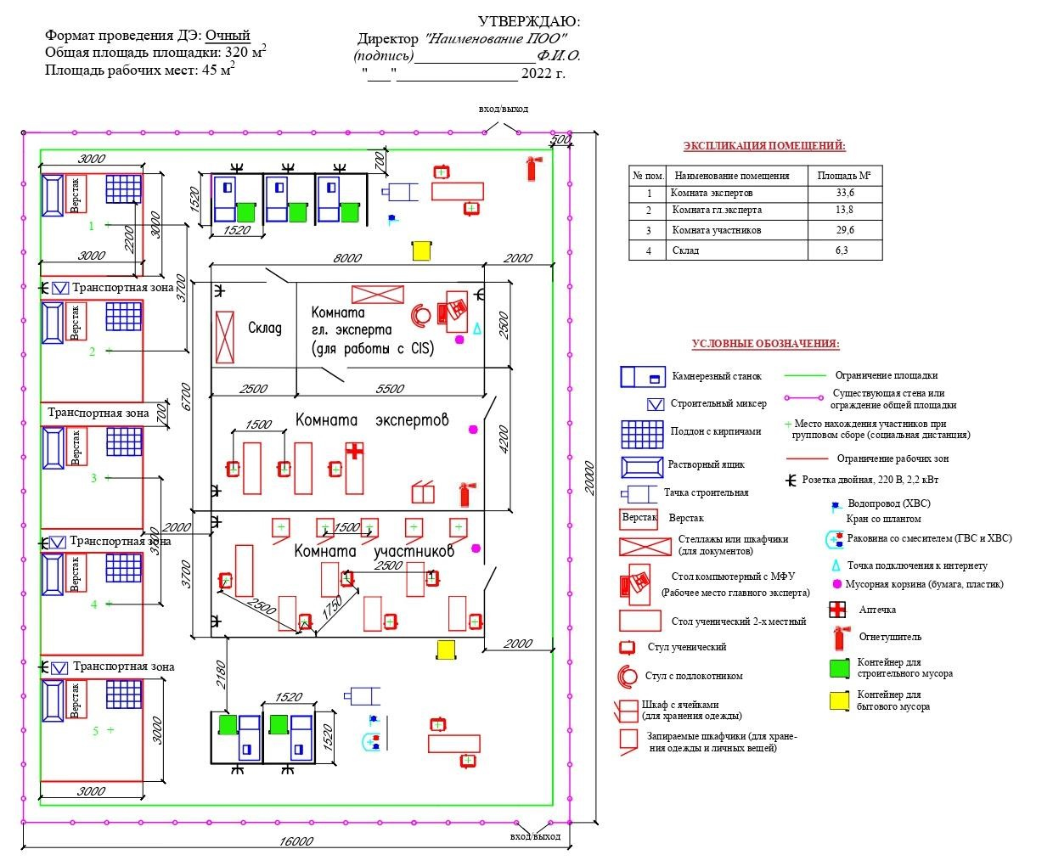
План застройки площадки центра проведения демонстрационного экзамена

Общая
площадь
площадки:

320

м
2

(
с
учетом
расположения
в
помещении
комна
участников, комнаты экспертов, комнату

главного эксперта).
Размер
одного
рабочего
места
должен
быть
не
менее
3

х
3

м.
План
застройки
может
иметь
иную
планировку,
утвержденную
менеджером
компетенции
.
Комната
участников,
комната

экспертов
,
комната
главного
эксперта
могут
находиться
в
другом
помещении,
вне
экзаменационной
площадки.
Образец задания
Образец
задания

для
демонстрационного
экзамена
по
комплекту
оценочной документации
.
Описание задания.
Описание модуля 1.1:
Участнику
необходимо
выполнить
кладку
фрагмента
угловой
стены
.
Первые три ряда
-

это цокольная часть, выполняется из керамического кирпича
толщиной 250 мм согласно схемы раскладки кирпича.

Третий и последующие
ряды выполняется толщиной
120

мм из облицовочного, керамического кирпича
по многорядной системе перевязки швов

и предполагает сочетание трех цветов.
Длина модуля составляет 1355 мм. Толщина швов 10 мм.
Описание модуля
1.2:
Участнику
необходимо
выполнить
кладку
фрагмента
угловой
стены
.
Первые три ряда
-

это цокольная часть, выполняется из керамического кирпича
толщиной 250 мм согласно схемы раскладки кирпича.

Третий и последующие
ряды выполняется толщиной
120

мм из облицовочного, керамического кирпича
по многорядной системе перевязки швов

и предполагает сочетание трех цветов.
Длина модуля составляет 965 мм. Толщина швов 10 мм.
В
процессе
возведения
стен
производятся
кладка
простых
конструкций
,
кладка
кирпича
горизонтально,
наклонно,
вертикально,
выполнение
архитектурно
-
конструктивных элементов из кирпича, декоративная кладка.

Швы
стен

обрабатываются согласно заданию
.
Продолжительность выполнения задания:

7
часов.
Необходимые приложения
(2
листа)

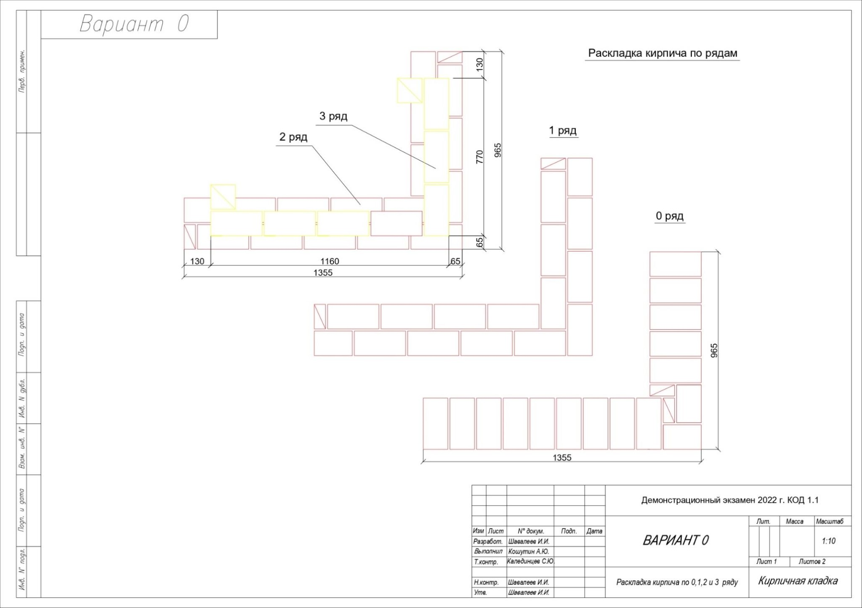
18
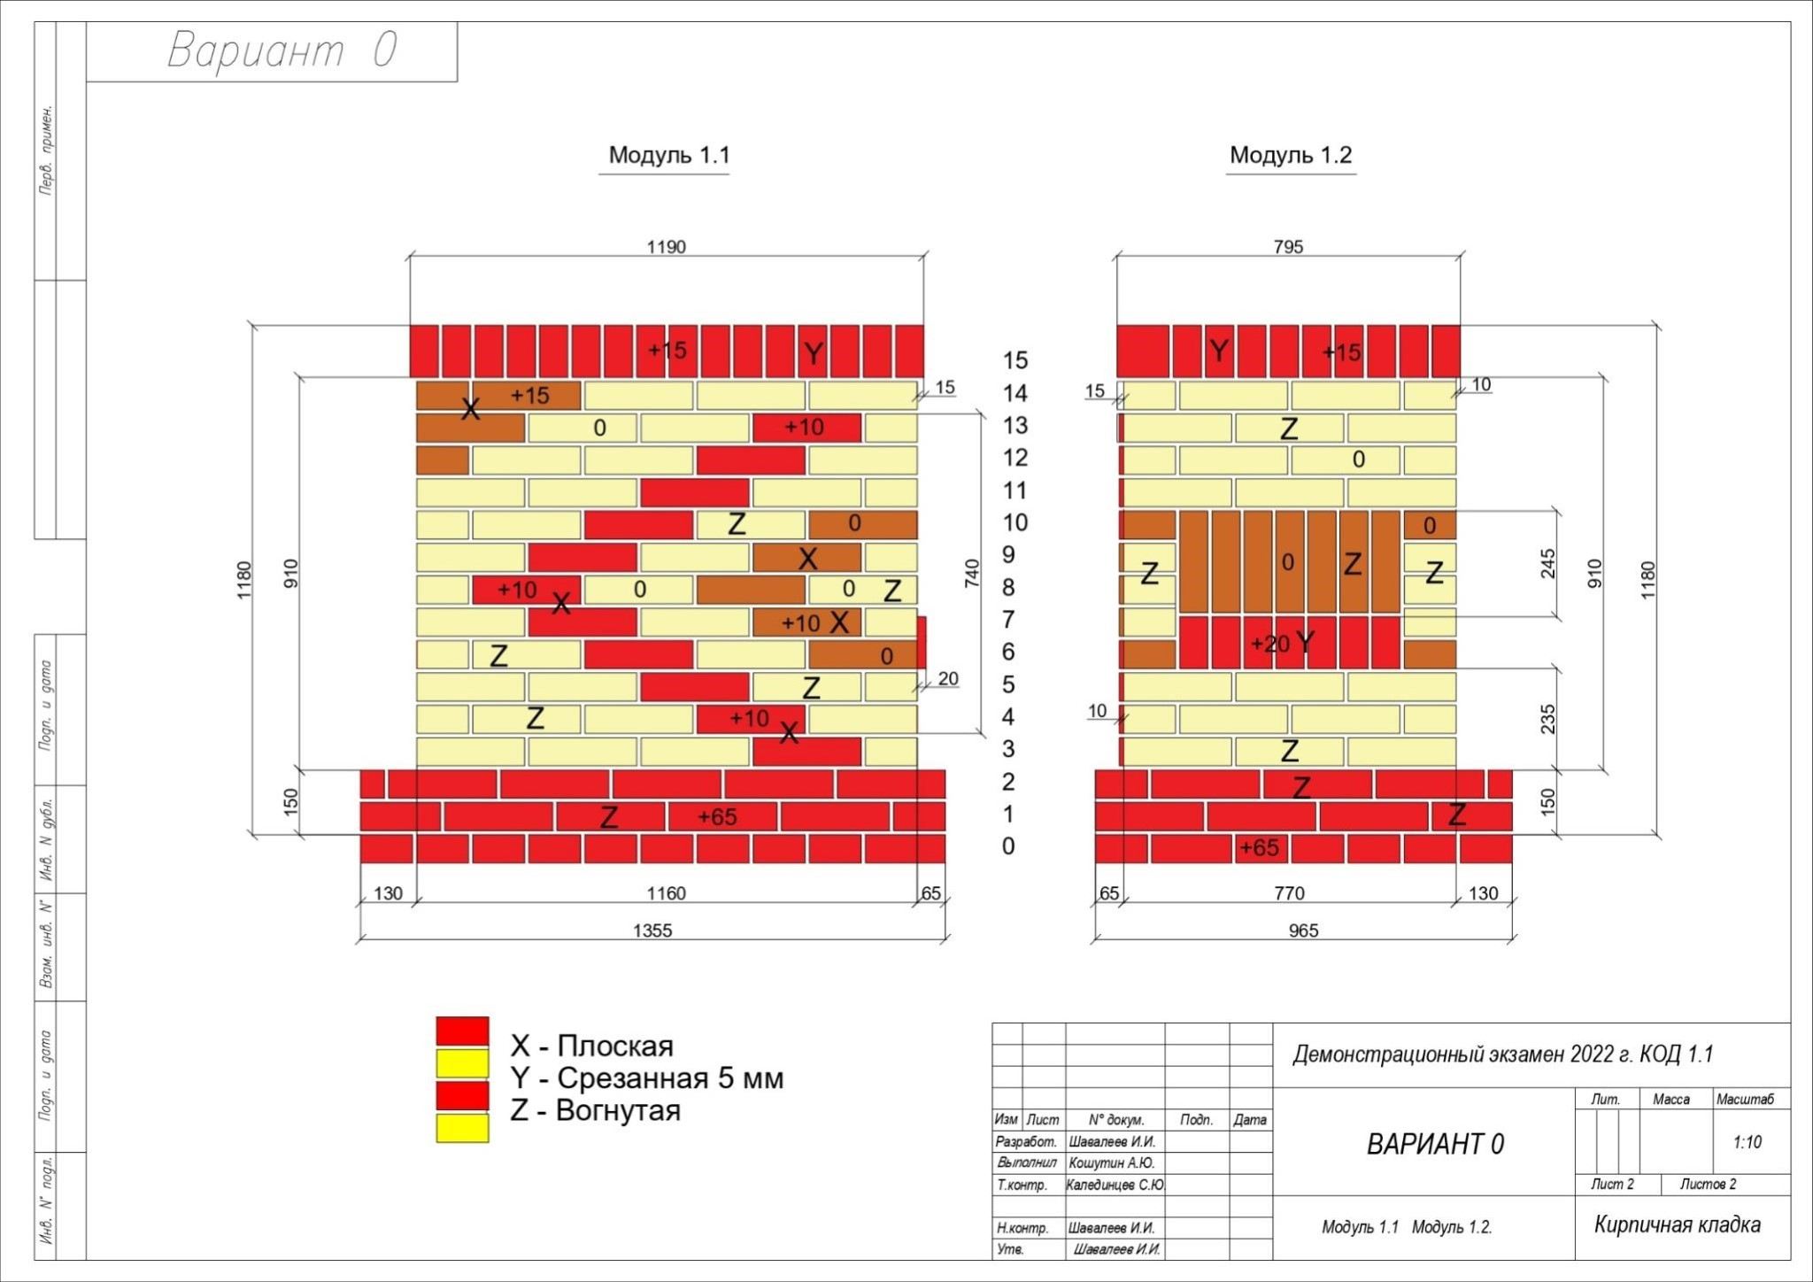
19

Приложение 3

В апелляционную комиссию
___________________________________________ (наименование образовательной организации) от ________________________________________
(Ф.И.О. выпускника)

Апелляционное заявление о несогласии с результатами государственной итоговой аттестации

Я,________________________________________________________________,
(Ф.И.О. выпускника)
обучающийся по специальности/профессии СПО_______________________ __________________________________________________________________
в _________________________________________________________________
(наименование образовательной организации)
и участвовавший в государственной итоговой аттестации, руководствуясь ст. 59 Федерального закона от 29.12.2012 года N 273-ФЗ "Об образовании в Российской Федерации", п. 29 Порядка проведения государственной итоговой аттестации по образовательным программам среднего профессионального образования, утвержденного Приказом Министерства образования и науки Российской Федерации от 16.08.2013 года N 968, прошу рассмотреть настоящее заявление о несогласии с результатами государственной итоговой аттестации, проходившей в форме __________________________________________________________________
___________________________________________ не согласен с результатами государственной итоговой аттестации в связи со следующими обстоятельствами:___________________________________________________ __________________________________________________________________ _________________________________________________________________
_________________________________________________, что противоречит ст. ___ Федерального закона от 29.12.2012 года N 273-ФЗ "Об образовании в Российской Федерации", п.___ Порядка проведения государственной итоговой аттестации по образовательным программам среднего профессионального образования, утвержденного Приказом Министерства образования и науки Российской Федерации от 08.11.2021 года N 800 (и (или) указать иной нормативный правовой акт) и нарушает права и законные интересы _________________________________________________________,
(Ф.И.О. выпускника)
что подтверждается ________________________________________________. Настоящее апелляционное заявление просьба рассмотреть в моем присутствии (или: в присутствии (Ф.И.О. матери (или: отца/законного представителя/иного лица))___________________________________________ представляющего мои интересы/без моего присутствия/присутствия лиц, представляющих мои интересы).

Приложения:
- Свидетельство о рождении (или: документы, подтверждающие законное представительство).
- Документы, подтверждающие доводы заявителя о несогласии с результатами государственной итоговой аттестации.

"___"________ 20__ г. ___________________
(подпись)

21

Единое базовое ядро содержания КОД – общая (сквозная) часть единого КОД, относящаяся ко всем видам аттестации (ГИА, ПА) вне зависимости от уровня ДЭ.
Содержание КОД в части ПА равно содержанию единое базового ядра содержания КОД.
Формулировка критерия оценивания совпадает с наименованием ПК, ОК и начинается с отглагольного существительного.
Критерии оценивания вариативной части КОД разрабатываются образовательной организацией самостоятельно с учетом квалификационных требований, заявленных организациями, работодателями, заинтересованными в подготовке кадров соответствующей квалификации, в том числе являющимися стороной договора о сетевой форме реализации образовательных программ и (или) договора о практической подготовке обучающихся. 12

